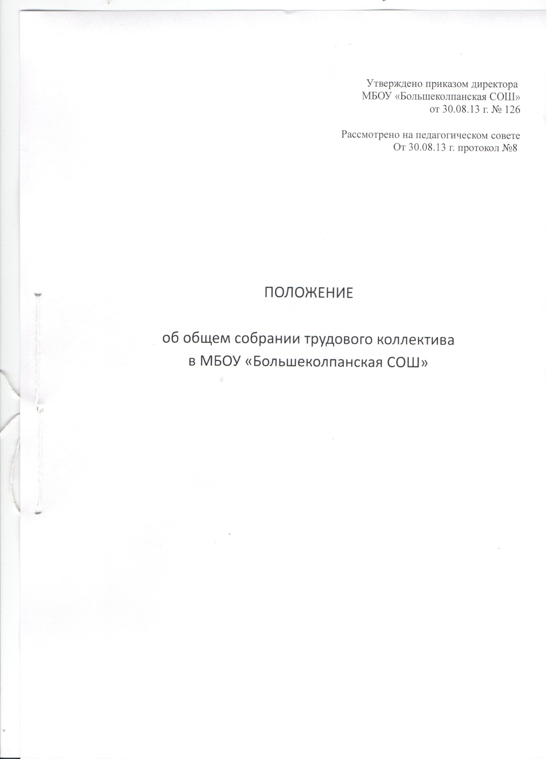

Утверждено приказом директора
МБОУ «Большеколпанская СОШ»
от 30.08.13 г. № 126

Рассмотрено на педагогическом совете
От 30.08.13 г. протокол №8

ПОЛОЖЕНИЕ

об общем собрании трудового коллектива
в МБОУ «Большеколпанская СОШ»

